Załącznik do Zarządzenia nr 0050.40.2022
Burmistrza Miasta Skoczowa
z dnia 24 lutego 2022 r.
WN.6845.22.2021

Wykaz

Na podstawie art. 35 ust. 1 i 2 ustawy z dnia 21 sierpnia 1997 r. o gospodarce nieruchomościami (tekst jednolity: Dz.U. z 2021 r. poz. 1899 z późn. zm.)

Burmistrz Miasta Skoczowa

Ogłasza, że przeznacza do oddania w dzierżawę w trybie bezprzetargowym na rzecz dotychczasowego dzierżawcy, następującą nieruchomość gminną:

- część działki nr 147/4, obręb 4 w Skoczowie, przy ul. Wiślańskiej, o pow. 12 m², zapisaną w KW BB1C/00045694/6, oznaczoną w ewidencji gruntów jako tereny mieszkaniowe – B, pod miejsce postojowe, na okres 5 lat.
Przeznaczenie w planie zagospodarowania przestrzennego Gminy Skoczów – Uchwała Rady Miejskiej Skoczowa Nr XXII/261/2004 z dnia 26 czerwca 2004 r. w sprawie: miejscowego planu zagospodarowania przestrzennego miasta Skoczowa – obręb 1 i 4.
„A15MN” – zabudowa mieszkaniowa jednorodzinna, wolnostojąca.
Czynsz dzierżawy wynosi 15,00 zł za 1 m² rocznie + należny podatek VAT, na podstawie §1, ust. 1 załącznika do Zarządzenia Burmistrza Miasta Skoczowa nr 0050.171.2021 z dnia 19.08.2021 r., w sprawie ustalenia stawek czynszu za najem i dzierżawę gruntów gminnych oraz opłat za udostępnienie gruntów będących własnością Gminy Skoczów i gruntów użytkowanych wieczyście przez Gminę Skoczów, obowiązujący od dnia 01.01.2018 r.
Czynsz płatny rocznie z góry do dnia 31 marca każdego roku.
Czynsz może ulec zmianie, zgodnie z cennikiem ustalającym wysokość stawek czynszu za najem i dzierżawę gruntów gminnym, obowiązującym w danym roku kalendarzowym.

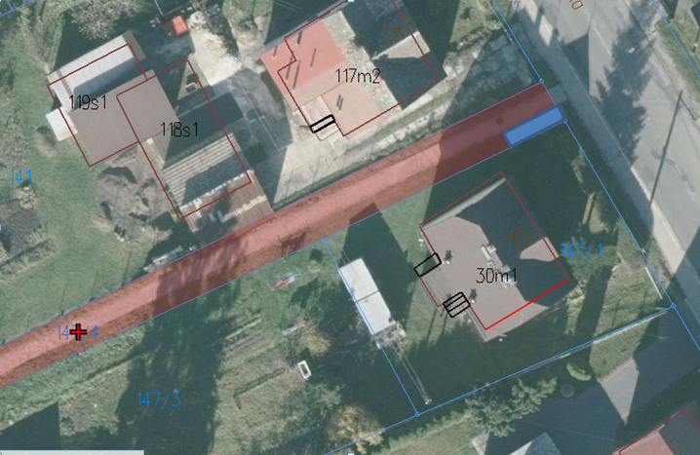
teren pod dzierżawę

Wywieszono na tablicy ogłoszeń
01.03.2022 r.

